Dobrý den, objednáváme letní pobyt pro 6 dětí v Chorvatsku v termínu do 14. 7. do 23. 7. 2023.

Fakturujte na níže uvedenou adresu dětského domova.

S pozdravem

Mgr. Dana Grunerová – ředitelka
Hana Vítková – ekonomka

Dětský domov a Školní jídelna, Opava,
Rybí trh 14, příspěvková organizace
746 01 Opava
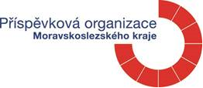

Tel: 553 777 520 (v pracovním dny 6.00-15.30 hod.)
Fax: 553 777 530
Mobil: 739 075 457 (v pracovní dny od 15.30 hod., víkendy, svátky)
E-mail: detsky-domov@dd-opava.cz
IDDS: 8n3hmdu
IČ: 47811919
KB Opava: 937821/0100

